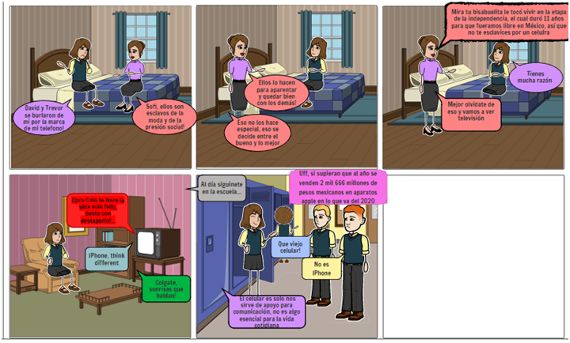

Vania Itzel Núñez Gutiérrez

Juan Santiago Rodríguez Padilla

María Fernanda castro castro

Cesar Orlando luna castillo